Examen Parcial

- Un representante del TAS y 5 jugadores: peruano, chileno, boliviano, argentino y brasileño. Deben viajar a la sede central para escuchar las sentencias de sus respectivos casos. Cuentan con una avioneta y el único que tiene conocimientos sobre volar es el representante del TAS. Por obvios motivos el representante del TAS no puede viajar con peruano ni con el chileno. El peruano no puede estar a solas con un chileno, por otro lado el chileno no puede estar con un boliviano. Y el argentino no puede estar con un chileno ni con el brasileño.

REGLAS DEL JUEGO
- El representante del TAS no puede viajar con un peruano ni con un chileno.
- El peruano no puede estar a solas con el chileno.
- El chileno no puede estar solas con el boliviano.
- El argentino no puede estar con el chileno ni con el brasileño.
Estado Inicial (T,P,C,Bo,A,Ba) =(0,0,0,0,0,0)
Estado Final (T,P,C,Bo,A,Ba) =(1,1,1,1,1,1)

T P C Bo A Ba
Vo 0 0 0 0 0 0
V1 1 1 0 0 0 1
V2 0 1 0 0 0 0
V3 1 1 1 0 0 1
V4 0 0 1 0 0 0
V5 1 0 1 1 0 1
V6 0 0 1 0 0 1
V7 1 1 1 1 0 1
V8 0 1 1 0 0 1
V9 1 1 1 1 1 1

2.-
MAPA DE COSTOS DE VIAJE-DISTANCIAS
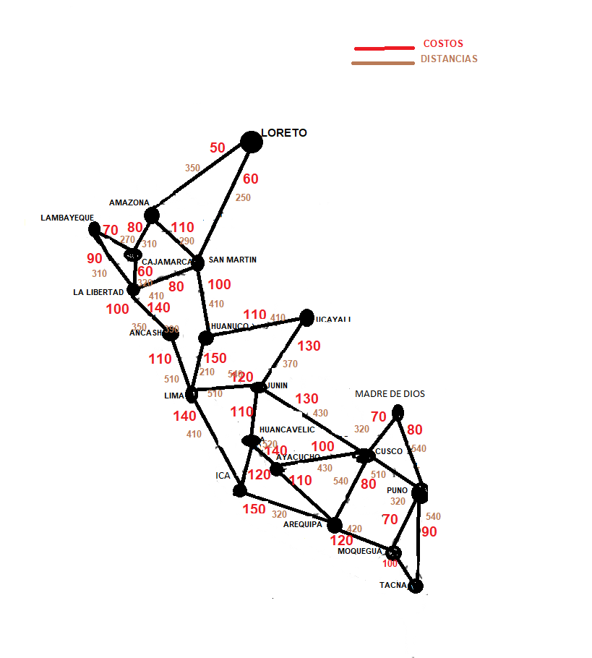

Departamentos | Departamento | Descuento | Ganancia | Gastos | DLR  DESTINO FINAL: TACNA
Amazonas | San Martin  Loreto | 0.5  0.5 | 12500 | 1200 | 800
Ancash | Lima | 0.1 | 13200 | 1300 | 1400
Ayacucho | Cusco  Arequipa | 0.3  0.1 | 14000 | 1400 | 2500
Cajamarca | La Libertad | 0.1 | 12300 | 1500 | 1400
Cusco | Puno  Moquegua | 0.3  0.1 | 17000 | 1200 | 3450
Huancavelica | Ayacucho  Ica | 0.3  0.1 | 20000 | 1230 | 6540
Huánuco | Ucayali  Lima | 0.5  0.1 | 31000 | 4500 | 7500
Ica | Arequipa | 0.1 | 13000 | 6500 | 5400
Junín | Cusco  Huancavelica | 0.3  0.3 | 15000 | 4530 | 1560
La Libertad | Ancash | 0.1 | 14000 | 4510 | 4510
Lambayeque | Cajamarca  La Libertad | 0.3  0.1 | 17000 | 5640 | 6400
Lima | Ica | 0.1 | 21000 | 6540 | 3400
Loreto | Amazonas  La Libertad | 0.5  0.1 | 25000 | 5400 | 2400
Moquegua | Tacna | 0.1 | 14000 | 6400 | 7010
Puno | Moquegua  Tacna | 0.1  0.1 | 17000 | 7600 | 8700
San Martin | Huánuco  La Libertad | 0.3  0.1 | 18000 | 5400 | 8400
Ucayali | Junín | 0.3 | 20000 | 4530 | 7400
Tacna | - |  | 10000 | 5400 | 0

2.1 Determinar la ruta óptima.
La lógica utilizada es la siguiente:
PC- (GANANCIA –(GASTOS + GANANCIA*DESCUENTO)

CAJAMARCA
LORETO
AMAZONAS
24303
3200

40304
LA LIBERTAD
25042
40303
240403
250450
87953
650450
76050
45004
TACNA
AREQUIPA
AREQUIPA
MOQUEGUA
LA LIBERTAD
LIMA
ANCASH
LA LIBERTAD
LA LIBERTAD
20030

GANANCIA TOTAL: 204302 SOLES

Determinar la ruta más corta en tiempo
La lógica utilizada es la siguiente:

AMAZONAS

CAJAMARCA
LORETO
3403
2300

LA LIBERTAD
5403
4033
8685
6504
TACNA
AREQUIPA
ANCASH
LA LIBERTAD
LA LIBERTAD
5403

4043

LA LIBERTAD
LIMA
8654
MOQUEGUA
AREQUIPA
6594
6806

TIEMPO TOTAL: 54 .43 HORAS

2.3 Ruta más corta en costo
AMAZONAS

CAJAMARCA
LORETO
24
32

LA LIBERTAD
54
100
65
45
TACNA
AREQUIPA
ANCASH
LA LIBERTAD
LA LIBERTAD
20

40

LA LIBERTAD
LIMA
25
MOQUEGUA
AREQUIPA
24
25

Costo TOTAL: 204304 soles

